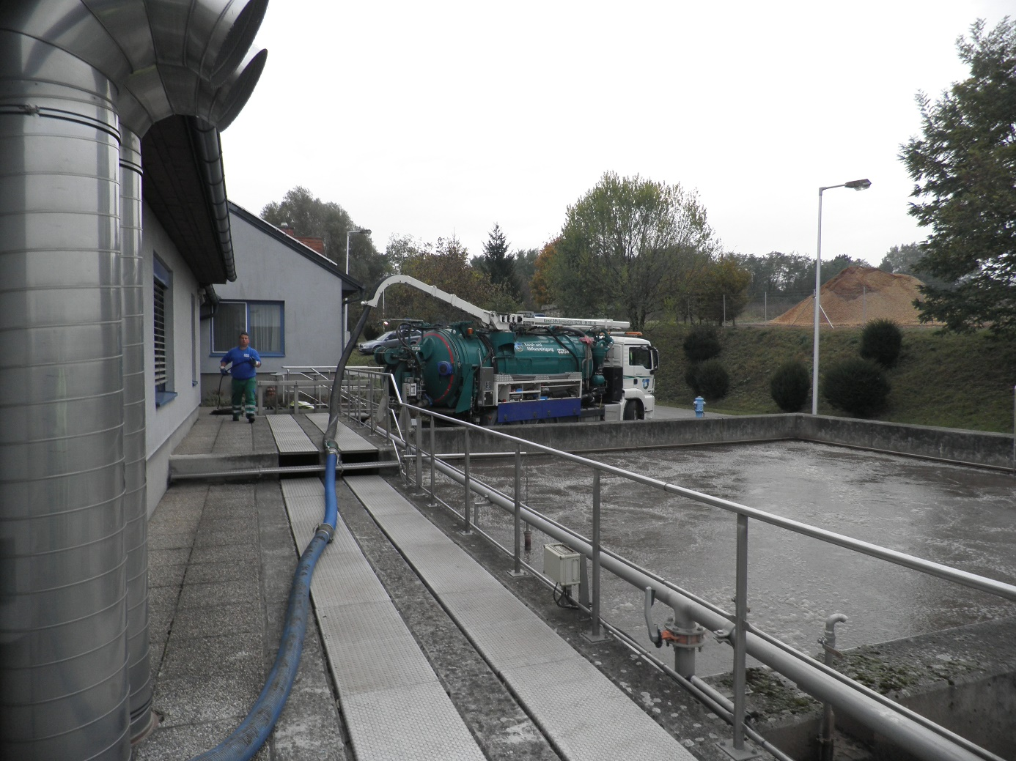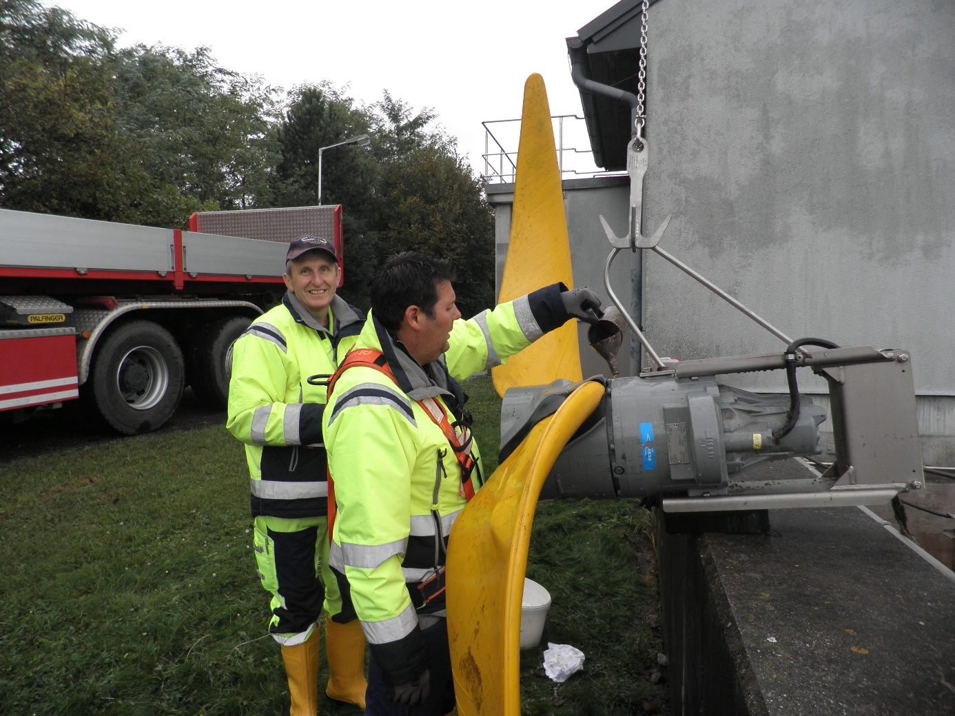
Reinigung BB3
Im Vordergrund BB1 während der Belüftung

Ölwechsel vom Rührwerk BB 3
